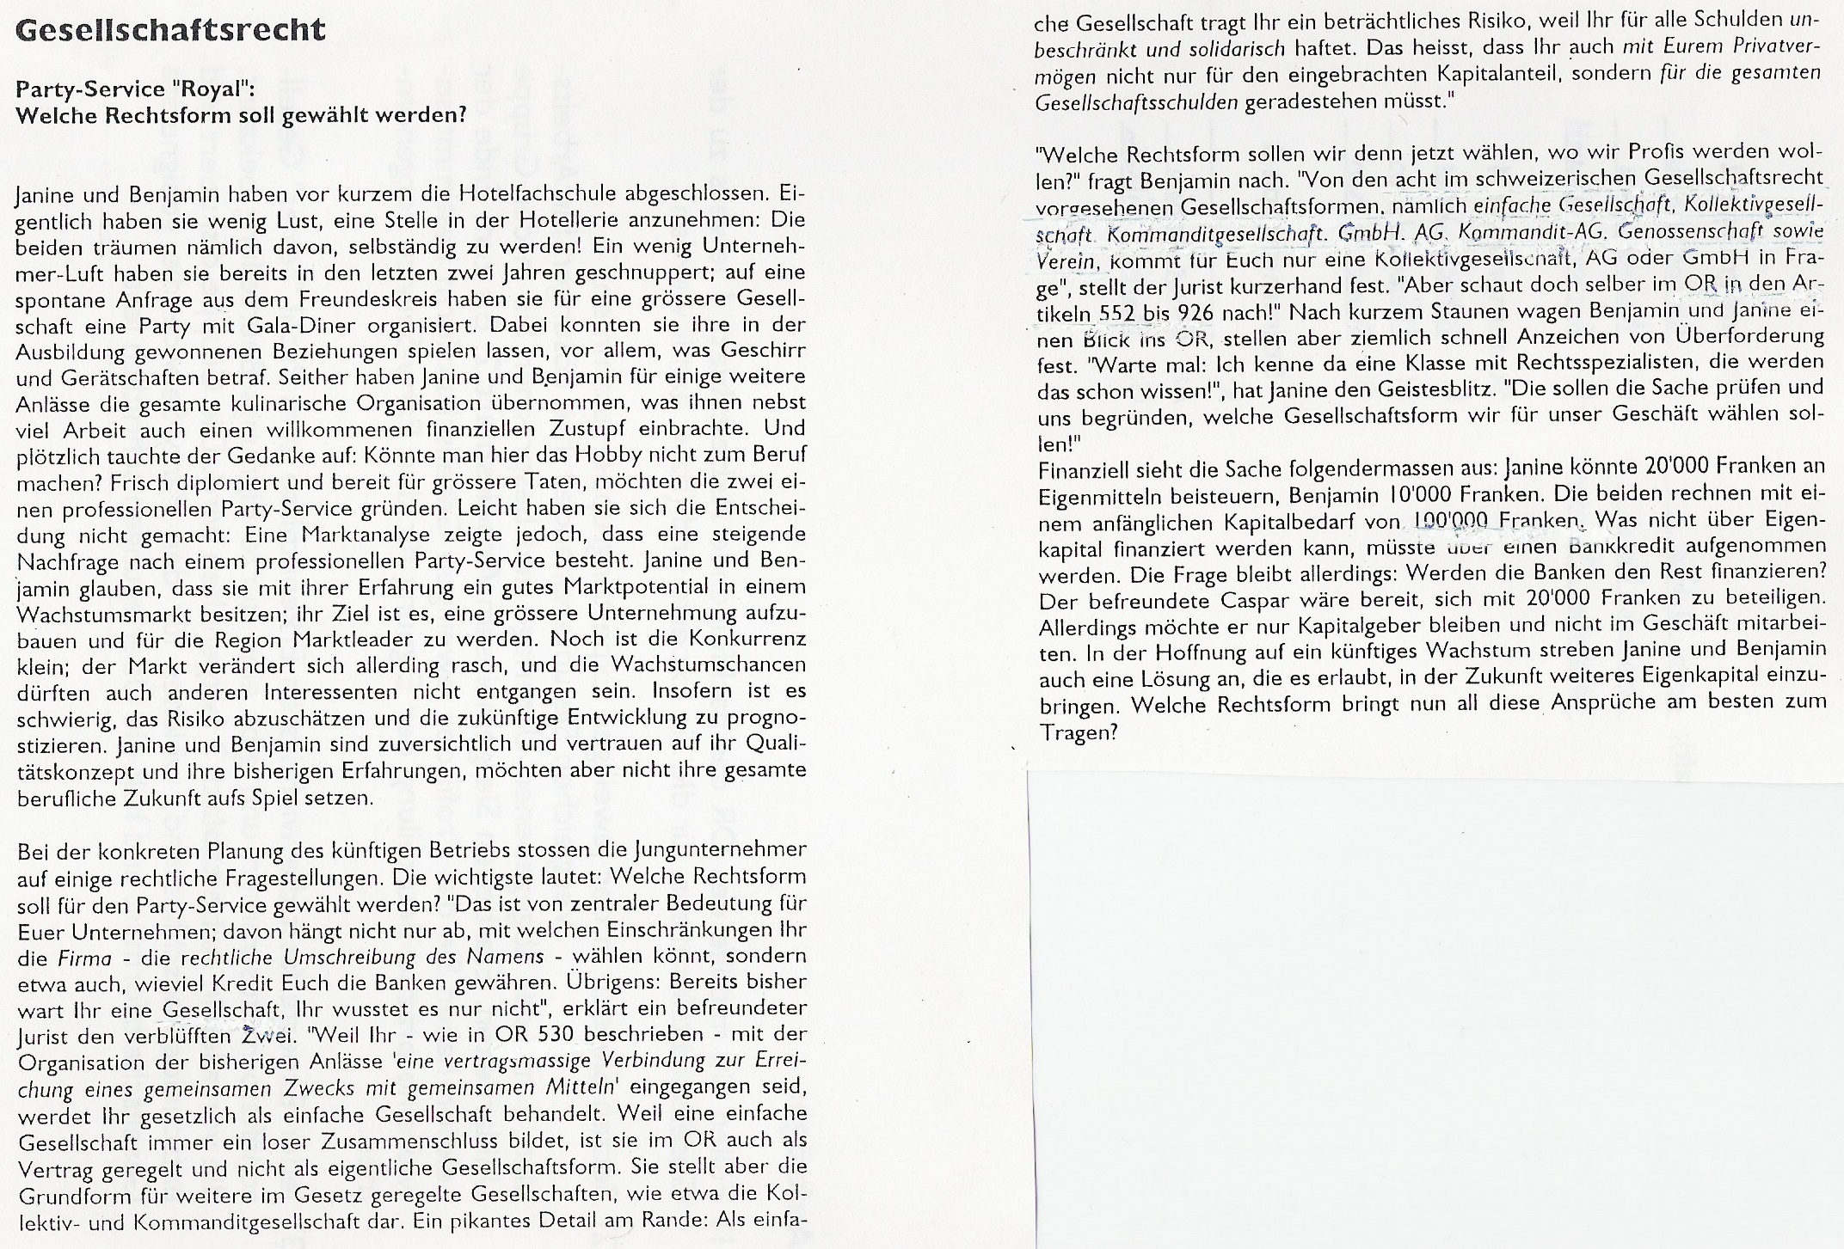

**Profil der Kollektivgesellschaft / Eignungsabklärung für Party-Service**

Jede der im Schweizerischen Gesellschaftsrecht vorgesehenen Rechtsformen hat ein bestimmtes Profil und ist für gewisse Zwecke besser, für andere weniger gut geeignet. Erstellen Sie ein Profil der Kollektivgesellschaft, indem Sie sie aufgrund der folgenden Kriterien beurteilen:

|  |  |
| --- | --- |
|  | Beurteilung für die Kollektivgesellschaft |
| Steht beim einzelnen Gesellschafter die persönliche Mitarbeit oder die Kapitalbeteiligung im Zentrum? | Kollektivgesellschaften sind kleinere Firmen, deren Tätigkeiten stark auf mehrere Gesellschafter bezogen sind (Handwerksbetrieb, Drogerie, Gastgewerbe usw.) |
| Vorrausetzungen / Rahmenbedingungen? | * frei wählbar; der Zusatz «KIG» ist jedoch obligatorisch * 2 natürliche Personen (Gesellschafter) * Staatsangehörigkeit ist nicht obligatorisch, aber Arbeits- und Aufenthalts-bewilligung erforderlich * Eintragung im Handelsregister und den Abschluss eines Gesellschaftsvertrags * Keine Organe & Revisionstelle |
| Welches ist der minimale Kapitaleinsatz, welchen die Gesellschafter insgesamt leisten müssen? | Bei einer Kollektivgesellschaft ist kein Mindestkapital gegeben (keine Kapitalvorschriften) |
| Wie gross ist das Risiko aus der Sicht des einzelnen Gesellschafters einzuschätzen? | Bei einer Kollektivgesellschaft haftet der Gesellschafter für persönliche, unbeschränkte und solidarische Schulden |
| Wie ist die Kreditwürdigkeit bei den Banken zu beurteilen? | Da die Gesellschafter mit ihrem gesamten Privat- und Geschäftsvermögen haften, hat dies eine erhöhte Kreditwürdigkeit gegenüber Vertragspartnern und Banken zur Folge. |
| Wie sind die Möglichkeiten zu beurteilen, die Gesellschaft auszubauen (insbesondere in Bezug auf die Eigenfinanzierung)? | Letztere haften mit ihrem eigenen Vermögen unbeschränkt und solidarisch bis zu 5 Jahre nach Auflösung der Gesellschaft. Somit könnte die Auflösung einer Kollektivgesellschaft Nachfolgen mit sich ziehen. |

Eignung für den Party-Service (mit Begründung):

Für den Anfang wäre diese Rechtsform eine schnelle Angelegenheit. Mit dem vorliegenden Stammkapital wären aber andere Rechtsformen nicht all zu weit entfernt. Das Unternehmen wäre mit dieser Rechtsform schnell aufgebaut und stehts auf die zwei Gesellschafter unterteilt. Das Problem ist hier jedoch das Risiko bei Konkurs sein ganzes Vermögen inklusiv privat Vermögen zu verlieren. Da es bei dieser Gesellschaft um ein Hobby handelt, welches jetzt zum Unternehmen weiterentwickelt wird, könnte dies mit einer Kollektivgesellschaft ein grosses Risiko sein.

**Profil der AG / Eignungsabklärung für Party-Service**

Jede der im Schweizerischen Gesellschaftsrecht vorgesehenen Rechtsformen hat ein bestimmtes Profil und ist für gewisse Zwecke besser, für andere weniger gut geeignet. Erstellen Sie ein Profil der AG, indem Sie sie aufgrund der folgenden Kriterien beurteilen:

|  |  |
| --- | --- |
|  | Beurteilung für die AG |
| Steht beim einzelnen Gesellschafter die persönliche Mitarbeit oder die Kapitalbeteiligung im Zentrum? | gewinnorientierte Firmen mit hohem Kapitalbedarf, Beteiligungsvielfalt |
| Vorrausetzungen / Rahmenbedingungen? | * frei wählbar; der Zusatz «AG» ist jedoch obligatorisch * 1 natürliche oder juristische Person (Aktionär) * mindestens ein VR-Mitglied oder ein Direktor muss seinen Wohnsitz in der Schweiz haben * Gründung durch Versammlung der Aktionäre vor einem Notar (öffentliche Beurkundung) &   Eintragung ins Handelsregister (Pflicht)   * Gesellschafterversammlung * Verwaltung * Revisionsstelle |
| Welches ist der minimale Kapitaleinsatz, welchen die Gesellschafter insgesamt leisten müssen? | Mindestkapital CHF 100’000 (davon müssen min. 20% einbezahlt sein, aber im mindesten CHF 50’000), Aktienkapital wird in Aktien gestückelt. Sacheinlagen möglich. |
| Wie gross ist das Risiko aus der Sicht des einzelnen Gesellschafters einzuschätzen? | Es haftet nur das Gesellschaftsvermögen, keine persönliche Haftung der Aktionäre (vorausgesetzt, die Aktien wurden voll einbezahlt) |
| Wie ist die Kreditwürdigkeit bei den Banken zu beurteilen? | Die Kreditwürdigkeit einer Aktiengesellschaft ist tendenziell hoch |
| Wie sind die Möglichkeiten zu beurteilen, die Gesellschaft auszubauen (insbesondere in Bezug auf die Eigenfinanzierung)? | Ag |

Eignung für den Party-Service (mit Begründung):

Diese Rechtsform würde ich persönlich nicht bei der ersten Firmengründung nehmen. Das Stammkapital würde zudem nicht ausreichen.

**Profil der GmbH / Eignungsabklärung für Party-Service**

Jede der im Schweizerischen Gesellschaftsrecht vorgesehenen Rechtsformen hat ein bestimmtes Profil und ist für gewisse Zwecke besser, für andere weniger gut geeignet. Erstellen Sie ein Profil der GmbH, indem Sie sie aufgrund der folgenden Kriterien beurteilen:

|  |  |
| --- | --- |
|  | Beurteilung für die GmbH |
| Steht beim einzelnen Gesellschafter die persönliche Mitarbeit oder die Kapitalbeteiligung im Zentrum? | kleine und mittelgroße personenbezogene Kapitalgesellschaften |
| Vorrausetzungen / Rahmenbedingungen? | * frei wählbar; der Zusatz «GmbH» ist jedoch obligatorisch * 1 natürliche oder juristische Person (Gesellschafter) * mindestens ein Geschäftsführer oder ein Direktor muss seinen Wohnsitz in der Schweiz haben * Gründung durch Versammlung der Aktionäre vor einem Notar (öffentliche Beurkundung) &   Eintragung ins Handelsregister (Pflicht)   * Gesellschafterversammlung * Verwaltung * Revisionsstelle |
| Welches ist der minimale Kapitaleinsatz, welchen die Gesellschafter insgesamt leisten müssen? | Mindestkapital CHF 20'000.- (der Mindestwert eines Stammanteils beträgt CHF 100). Sacheinlagen möglich. |
| Wie gross ist das Risiko aus der Sicht des einzelnen Gesellschafters einzuschätzen? | Es haftet nur das Gesellschaftsvermögen, keine persönliche Haftung der Gesellschafter (vorausgesetzt, die Stammanteile wurden voll einbezahlt = statutarische Nachschusspflicht |
| Wie ist die Kreditwürdigkeit bei den Banken zu beurteilen? | Die Kreditwürdigkeit einer GmbH ist tendenziell hoch, jedoch kleiner als bei einer AG |
| Wie sind die Möglichkeiten zu beurteilen, die Gesellschaft auszubauen (insbesondere in Bezug auf die Eigenfinanzierung)? |  |

Eignung für den Party-Service (mit Begründung):

Diese Rechtsform wäre eine weitere Möglichkeit für kleinere Unternehmen. Der grosse Vorteil gegenüber einer Kollektivgesellschaft ist die finanzielle Sicherheit. Die GmbH ist aber mit grösserem organisatorischen Aufwand verbunden.